PROGRAMMA SVOLTO e INDICAZIONI PER IL RECUPERO

Docente ANDREA CARACCIOLO A.S. 2025/2026
Disciplina MATEMATICA Classe 3GI

MODIFICHE ALLA PROGRAMMAZIONI INIZIALE
(riportare dalla relazione finale disciplina)

1) UNITÀ’ DI APPRENDIMENTO PROGRAMMATE A INIZIO ANNO MA NON AFFRONTATE, CON LE RELATIVE MOTIVAZIONI
Ripasso equazione retta, coniche, ellise, retta tangente alla parabola, circonferenza

2) MODIFICHE ALLE UNITÀ’ DI APPRENDIMENTO AFFRONTATE E RELATIVE MOTIVAZIONI
A causa dei ritardi con le nomine dei supplenti, il programma è stato ridotto per dare possibilità agli studenti di apprendere almeno gli argomenti principali del programma

CONOSCENZE / CONTENUTI SVILUPPATI

----------------------------------------------------------------------------------------------------------------------------------------------
- Gli esercizi in grassetto sono indicati PER TUTTI gli alunni, come ripasso delle unità svolte

- Chi ha VALUTAZIONI INSUFFICIENTI o ha segnalazione di aiuto in matematica deve svolgere tutti gli esercizi indicati (sia quelli in grassetto, sia gli altri)

I compiti devono essere svolti con cura su un quaderno a quadretti e dovranno essere portati e consegnati all'insegnante il primo giorno al rientro dalle vacanze (CHI HA IL GIUDIZIO SOSPESO DEVE PORTARE IL LAVORO SVOLTO IL GIORNO DELLA PROVA DEL DEBITO).

Per il ripasso delle parti teoriche, fare riferimento al libro di testo e a quanto svolto durante le lezioni. In particolare, è possibile accedere ed utilizzare tutti i materiali caricati in Classroom durante l’anno scolastico.

Si ricorda di conservare il LIBRO DI TESTO, perché verrà utilizzato anche nel prossimo anno scolastico.
----------------------------------------------------------------------------------------------------------------------------------------------

LIBRO DI TESTO: Tutti i colori della matematica edizione verde, Volume 3-Sasso, Zoli- De Agostini

PRIMO PERIODO

Argomento / UdA | Pagine del libro / appunti per la teoria | Pagine del libro / altro per gli esercizi
UDA n. 1  Equazioni, disequazioni algebriche  Equazioni e disequazioni: di primo grado (ripasso), di secondo grado (inclusa formula ridotta; rappresentazione grafica delle soluzioni dell’equazione e della disequazione associate alla funzione y = ax² + bx + c: concavità, intersezioni con gli assi), di grado superiore al secondo fattorizzabili, fratte (tabella dei segni in caso di disequazioni). Scomposizione di un trinomio.  Sistemi di disequazioni (tabella di sistema).  SVOLTO CON LA PROFESSORESSA SAVOLDI CASSANDRA | Unità 1 | Esercizi equazioni  vedi allegati a fondo file  Esercizi disequazioni:  Pag. 19: 17, 22  Da pag. 22: 64, 75, 85, 89, 95, 104, 105, 147, 261, 337, 338, 345, 349, 377, 378, 385, 386, 393, 394, 400, 401, 436, 437, 440, 464

SECONDO PERIODO

Argomento / UdA | Pagine del libro / appunti per la teoria | Pagine del libro / altro per gli esercizi
UDA n. 3  Parabola  l'equazione della parabola. Dati due punti e tre punti | Unità 6 | PARABOLA:  Pag. 234: 19, 29, 49, 50, 52, 53, 89, 91, 95, 112,
UDA n. 4  Funzioni  Concetto di funzione e terminologia: dominio e codominio e insieme immagine; immagine e controimmagine; funzioni iniettive, suriettive e biunivoche; zeri e segno; funzioni crescenti e decrescenti. Pari e dispari  Funzioni a tratti  Dominio, immagini, controimmagini, zeri e segno, intersezioni con gli assi | Unità 3 | Pag. 96: 2, 5, 15, 26, 28, 29, 37, 40, 42, 46, 48, 52, 57, 78, 167, 168, 170, 175, 187, 195, 210, 211, 221, 222
UDA n. 5  Funzione esponenziale  e  funzione logaritmica  Radici di indice n e potenze con esponente razionale. Potenze con esponente reale. Funzione esponenziale, caratteristiche e grafico. Definizione di logaritmo e proprietà. Funzione logaritmo, caratteristiche e grafico.  Equazioni e disequazioni | Unità 15  Unità 16 | ESPONENZIALI:  Pag. 660: 30, 32, 40, 39.  Pag. 701: 4, 26, 30, 33, 34, 46, 62, 55, 56, 68, 71, 76, 81, 82, 84, 101, 262, 272, 274, 275, 284, 295, 296, 298, 300, 330, 331, 405, 406.  LOGARITMI:  Pag. 667: 118, 125, 130, 136, 140, 152, 157, 207, 213, 216, 259, 257, 277, 278, 308.

ESERCIZI ALLEGATI

UDA 1- ESERCIZI EQUAZIONI
 | TESTO | RISULTATO
1 | $$\left(2x+1\right)\left(x-2\right)-\left(x-1\right)\left(x+1\right)=9$$ | $$\left\{-2, 5\right\}$$
2 | $$\left(\frac{x}{2}-1\right)\left(\frac{x}{2}+1\right)-2{\left(\frac{x}{2}+1\right)}^{2}=0$$ | $$\left\{-6, -2\right\}$$
3 | $${\left(x-\sqrt{3}\right)}^{2}=9-x\left(x-\sqrt{3}\right)$$ | $$\left\{-\frac{\sqrt{3}}{2}, 2\sqrt{3}\right\}$$
4 | $$4x^{2}+5{(x+2)}^{2}+24={\left(x+6\right)}^{2}$$ | $$∅$$
5 | $$\frac{x}{x^{2}-4}+\frac{1}{x^{2}-2x}=-\frac{11}{6x^{2}+12x}$$ | $$\left\{-\frac{10}{3}, \frac{1}{2}\right\}$$
6 | $$\frac{x}{x^{2}-x-2}-\frac{4}{2-x}=-\frac{3}{2}$$ | $$\left\{-\frac{1}{3}, -2\right\}$$
7 | $$\frac{1}{2x-2}=\frac{1}{1-x^{2}}-\frac{1}{x^{2}+3x-4}$$ | $$\left\{-7, -2\right\}$$
8 | $$\frac{{\left(x+1\right)}^{2}-8}{x^{2}+4x+3}+\frac{1-x}{x+1}=1-\frac{3}{x+1}$$ | $$\left\{-2,1\right\}$$
9 | $\frac{2\left(x+2\right)}{x-2}+\frac{6}{x^{2}-4x+4}$=$\frac{x}{x-2}+\frac{5x-x^{2}}{x^{2}-4x+4}$ | $$\left\{-\frac{1}{2}\right\}$$

UDA 4- ESERCIZI INTERPRETAZIONI GRAFICI
 | TESTO | richieste
1 | 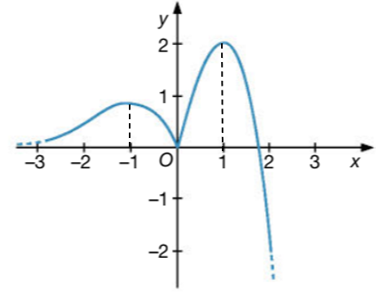 | Dominio D  Insieme delle immagini C  Segno della funzione  Intersezione con assi  Intervalli in cui la funzione è crescente/decrescente  Asintoti  Pari o dispari  La funzione f: D$→C$ è iniettiva? (motiva)  La funzione f: D$→C$ è suriettiva? (motiva)  La funzione f: D$→C$ è biunivoca? (motiva)
2 | 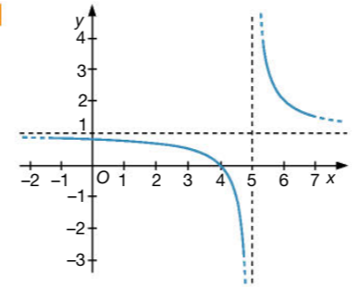 | Dominio D  Insieme delle immagini C  Segno della funzione  Zeri della funzione  Intervalli in cui la funzione è crescente/decrescente  Asintoti  Pari o dispari  La funzione f: D$→C$ è iniettiva? (motiva)  La funzione f: D$→C$ è suriettiva? (motiva)  La funzione f: D$→C$ è biunivoca? (motiva)

Castellanza, 07/07/2026 Firma del docente

